RESOLUCIÓN N° 082/24

VISTO:

Doña ........................................................................ (en adelante, la reclamante) interpone reclamación ante esta Defensoría del Asegurado (DEFASEG), solicitando que ................................................................................. (en adelante, la aseguradora) otorgue cobertura por supuesto de invalidez total y permanente, en atención al Seguro de Desgravamen Individual/ Nro. ..................................... (en adelante, la póliza).

La reclamación cumple con los requisitos de materia, cuantía y oportunidad establecidos en el Reglamento de la DEFASEG (http://www.defaseg.com.pe/reglamento);

Habiéndosele corrido traslado de la reclamación, la aseguradora presentó sus descargos y la documentación solicitada;

El 18 de diciembre de 2023 se realizó la audiencia virtual de vista con la concurrencia de ambas partes, quienes tuvieron oportunidad de exponer sus respectivas posiciones tratándose de la materia reclamada, absolviendo las diversas preguntas que les fueron formuladas;

En síntesis, la reclamante manifiesta lo siguiente: a) solicitó al banco Interbank la activación de la póliza, siendo que la aseguradora rechazó su solicitud; b) nació el 17 de setiembre de 1970 con el diagnóstico de luxación congénita en la cadera izquierda; c) siempre realizó sus trabajos y actividades cojeando, ya que se cansa al caminar y su pierna le duele permanentemente; d) no actualizó su carné de CONADIS por falta de tiempo, siendo que su incapacidad ha aumentado; e) en el 2019 el Centro de Rehabilitación Profesional y Social (CERPS), de la que es usuaria, envió una carta a la empresa donde laboraba, a fin de que se le aplique lo dispuesto en la Ley N° 29973; f) el 11 de julio de 2023 el Ministerio de Salud le extendió el Certificado Médico de Incapacidad D.S. N° 166-2005-E.F;

El resumen de la posición de la aseguradora es el siguiente: a) el 10 de agosto del 2023 recibió la solicitud de cobertura de la reclamante, la que se vincula a los siguientes productos financieros: Crédito efectivo -..................., Tarjeta de crédito-................... y Tarjeta de crédito................... ; b) se detectó que la reclamante no había cumplido con trasladar la totalidad de documentación establecida en el Artículo N° 15 “Aviso del siniestro y procedimiento para presentar la solicitud de cobertura” del Condicionado General de Seguro de Desgravamen Individual, por lo que el 22 de agosto de 2023 se le requirió que envíe un “Original o copia certificada del dictamen de invalidez del COMAFP o Certificado de Discapacidad”; c) el 25 de agosto del 2023, la reclamante remitió lo solicitado, siendo que se advirtió que la causal de invalidez sería “coxartrosis de cadera izquierda por displasia congénita; d) la situación descrita resultaría un caso de preexistencia de la enfermedad, con anterioridad a la contratación de la Póliza. Dicha situación se encuentra señalada en el Artículo N° 06 del Condicionado General, como parte de las “Exclusiones” a la cobertura del Seguro de Desgravamen; e) mediante carta ..................................... del 01 de septiembre del 2023, se informó a la reclamante que no era posible otorgar cobertura, siendo que la causa de la invalidez alegada sería una preexistencia a la contratación de la Póliza;

Que, mediante escrito del 07 de noviembre de 2023, la aseguradora remitió un escrito adicional donde precisa que se realizó una reevaluación del caso de la reclamante, siendo que el resultado fue aprobar la cobertura respecto de los siguientes productos financieros: Tarjeta de crédito-................... y Tarjeta de crédito....................No obstante, la aseguradora se ratifica en el rechazo de la cobertura respecto del Crédito efectivo -...................;

Que, mediante escrito del 18 de diciembre de 2023, la reclamante presentó un nuevo Certificado Médico de Incapacidad, emitido por la COMAPF del Hospital de la Amistad Perú-Corea Santa Rosa II-2, del 5 de diciembre de 2023, en el que se certifica un grado de discapacidad del 68%.

CONSIDERACIONES:

Primero: Conforme a su Reglamento, la DEFASEG está orientada a la protección de los derechos de los asegurados o usuarios de los servicios del seguro privado contratados en el país, mediante la solución de controversias que se susciten con las empresas aseguradoras, respecto de rechazos o liquidación de cobertura de siniestros; entendiéndose por “asegurados” y “usuarios de seguros” a los asegurados propiamente dichos, a los contratantes del respectivo seguro y/o a los beneficiarios nombrados en las pólizas.

Segundo: Asimismo, de acuerdo a su Reglamento, la DEFASEG sólo es competente para pronunciarse y resolver las reclamaciones indemnizatorias de los asegurados que hubiesen sido sometidas a su conocimiento, sobre la base de la documentación obrante en el correspondiente expediente y con arreglo a derecho, siempre y cuando las señaladas reclamaciones cumplan los requisitos reglamentarios de materia, cuantía y oportunidad, de manera que las reclamaciones por materias distintas al otorgamiento de cobertura, como pueden las pretensiones indemnizatorias por daños y perjuicios, por reembolso de gastos, o idoneidad de servicios, son ajenas a la competencia funcional de esta Defensoría.

Tercero: De acuerdo a la Ley Nro. 29946 – Ley del Contrato de Seguro, norma legal vigente con ocasión de la celebración del contrato al cual se contrae el presente caso, todas las cuestiones jurídicas se rigen por lo dispuesto en dicha ley y por las que reglas que se acuerden convencionalmente, en cuanto no vulneren los principios esenciales de la naturaleza jurídica del seguro, siendo que sólo se aplica el derecho común a falta de disposiciones del derecho de seguros o de protección al consumidor.

Cuarto: El artículo 1361 del Código Civil dispone que los contratos son obligatorios en cuanto se haya expresado en ellos, presumiéndose que lo declarado es lo querido por ambas partes, de manera que la parte que sostenga lo contrario debe probarlo.

Quinto: Conforme al artículo 196 del Código Procesal Civil, corresponde a quien invoca hechos probar su existencia, así como a quien los contradice invocando nuevos hechos, salvo que aquel que esté sujeto a dicha carga procesal se acoja a alguna presunción legal de carácter relativo o absoluto.

Sexto: Conforme a lo expuesto en la reclamación, en la absolución de esta, y a lo tratado en la audiencia de vista, la cuestión controvertida radica en determinar si el rechazo de cobertura resulta o no legítimo.

En el presente caso, se advierte que la Carta N° ..................................... (en adelante, Carta de Rechazo) indicó lo siguiente:

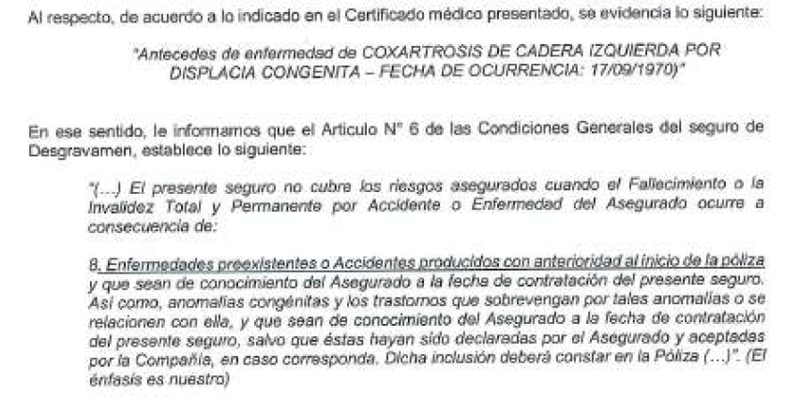

Según la Carta de Rechazo, el diagnóstico que genera el pedido de cobertura resulta preexistente a la contratación de la póliza. En ese sentido, la aseguradora funda su rechazo en el artículo N° 06 de las Condiciones Generales de la póliza, siendo que el pedido de cobertura encontraría su origen en el diagnóstico de “coxartrosis de cadera izquierda por displacia congénita” emitido el 17 de setiembre de 1970; es decir, con anterioridad a la contratación de la póliza.

Sétimo: De una revisión de la póliza se advierte que esta contempla causales por las que se excluyen los efectos de la cobertura. En ese sentido, si es que se presentaran cualesquiera de las situaciones contempladas en dicha cláusula, la aseguradora no se encontraría obligada a otorgar cobertura alguna. Así pues, en la póliza podemos apreciar lo siguiente:

ARTÍCULO N°6: EXCLUSIONES

El presente seguro no cubre los riesgos asegurados cuando el Fallecimiento o la Invalidez Total y Permanente por Accidente o Enfermedad del Asegurado ocurre a consecuencia de:
(…)
8. Enfermedades preexistentes o Accidentes producidos con anterioridad al inicio de la póliza y que sean de conocimiento del Asegurado a la fecha de contratación del presente seguro. Así como, anomalías congénitas y los trastornos que sobrevengan por tales anomalías o se relacionen con ella, y que sean de conocimiento del Asegurado a la fecha de contratación del presente seguro, salvo que éstas hayan sido declaradas por el Asegurado y aceptadas por La Compañía, en caso corresponda. Dicha inclusión deberá constar en la Póliza.

Como se puede apreciar, una de las causales contempladas en la póliza representa, tal como afirma la Carta de Rechazo, el hecho de que la invalidez total y permanente objeto de pedido de cobertura suceda como consecuencia de una enfermedad preexistente a la contratación de la póliza.

Octavo: En el presente caso, conforme podemos apreciar del Certificado Médico de Incapacidad presentad por la reclamante de fecha 5 de diciembre de 2023, el diagnóstico que generó la incapacidad constatada es la siguiente:

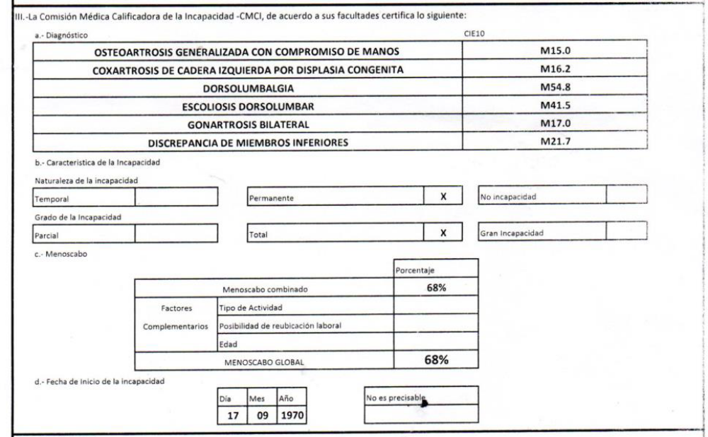

Conforme se puede apreciar de la imagen mostrada, el menoscabo acreditado por el Certificado encuentra su origen en diagnósticos, entre los que advertimos el referido por la aseguradora, emitidos el 17 de setiembre de 1970. La situación descrita se aprecia de lo narrado por ambas partes y no resulta un hecho controvertido.

Noveno: En el procedimiento no se ha objetado que la reclamante fue debidamente informada de los términos de contratación de la póliza, la que fuera contratada el 07 de setiembre de 2021. En ese sentido, habiendo determinado que el diagnóstico de la enfermedad que origina el pedido de cobertura por invalidez total y permanente resulta anterior a la contratación de la póliza, resulta claro que se configura el caso de exclusión de cobertura por preexistencia previsto en la cláusula 6° de la póliza.

En consecuencia, sin perjuicio de lo informado por la propia aseguradora mediante escrito del 07 de noviembre de 2023, el rechazo de cobertura ratificado e informado por la compañía resulta legítimo.

Atendiendo a lo expresado, este colegiado concluye su apreciación razonada y conjunta al amparo de lo establecido en su Reglamento, por lo que resuelve lo siguiente:

Declarar INFUNDADA la reclamación interpuesta por doña ........................................................................ contra ................................................................................., dejando a salvo el derecho de la reclamante de acudir ante las instancias que estime pertinente.

Lima, 06 de mayo de 2024

La Secretaría Técnica certifica que la presente resolución cuenta con el voto de los vocales cuyos nombres figuran en el presente documento.

Omar Alfaro Villanueva – Presidente
María Eugenia Valdez Fernández Baca – Vocal
Rolando Eyzaguirre Maccan – Vocal
Gonzalo Abad del Busto - Vocal

